# Titulo

Actividad correspondiente a la Lección 4 de la asignatura Buenas Practicas de Programación

# Autor

Diego Larriera Kiriakidis

# Ejercicio 1A

Se desarrolla una aplicación que devuelve los máximos de cada lista de una lista de listas basada en la compresión de una lista padre con programación funcional.

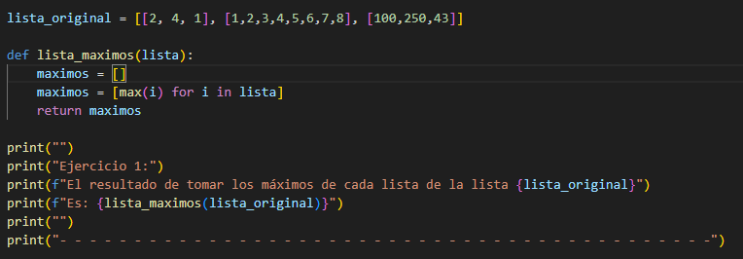

Y se obtiene la salida esperada:



# Ejercicio 1B

Se concluye que con el next entra en cada elemento hijo de las listas incluidas en la lista padre y con el continue para en cada elemento padre de la lista que está iterando.

# Ejercicio 2

Se desarrolla una aplicación que devuelve los números primos de un conjunto de números que se le pasa en una lista. Para esto se define la función es_primo(n) que devuelve True cuando el número que se le pasa como parámetro es primo y False en caso contrario.

Esta función luego es utilizada en un método que usa la función filter para devolver únicamente los números que dan True a este método de una lista que s ele pasa como parámetro.

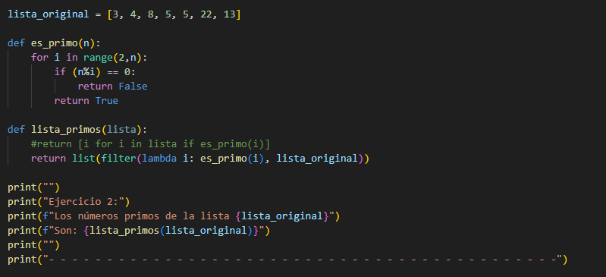

Y se obtiene la salida esperada:

